Presentación para el líder
En esta sesión de Escucha, los niños explorarán las maravillosas verdades de la Palabra de Dios, la Biblia, y aprenderán el costo que Pablo y Silas tuvieron que pagar por seguir el llamado de Dios para su vida. Los niños recordarán que Dios está siempre con ellos.

Lección bíblica
Pablo y Silas en la cárcel
Hechos 16:16–34
Verdad de fe
Con Dios, nunca estoy solo.
Versículo de fe
Hechos 1:8 (NTV)
«Pero recibirán poder cuando el Espíritu Santo descienda sobre ustedes. Y serán mis testigos, y le hablarán a la gente acerca de mí en todas partes: en Jerusalén, por toda Judea, en Samaria y hasta los lugares más lejanos de la tierra».

Preparación para la sesión
Tiempo de preparación para el líder: 20–25 minutos
Materiales necesarios
Grupo grande
- Biblias
- Cantos de adoración (Se sugiere buscar en Internet canciones alegres y dinámicas relacionadas con la Biblia y con el tema.)
- Aquellos grupos que no usen celulares o tabletas también necesitarán:
    - Proyector o televisor
    - Computadora o laptop
    - Video Cuenta regresiva – 60 segundos
    - Video o Diapositiva Normas
    - Diapositiva Verdad de fe
    - Video o Diapositiva Versículo de fe
    - Video Lección bíblica A
    - Video Lección bíblica B
    - Diapositivas Lección bíblica 1–2
- Billetes o dinero de juguete
- Esposas de juguete, o una cuerda o cadena
Grupo pequeño
- Hoja de actividad – Grupo pequeño 1, una por niño
- Hoja de actividad – Grupo pequeño 2, una por niño
- Tijeras
- Cinta adhesiva
- Pelotas pequeñas

Para descargar los videos de las sesiones, las diapositivas y el material para imprimir, visita: ProyectoCompromisoBiblico.com/Descargas

Preparación
Grupo grande
- Descargar los videos y las diapositivas que correspondan.
- Elegir cantos de alabanza y tenerlos listos para su reproducción.
Grupo pequeño
- Imprimir copias de la Hoja de actividad 1 – Grupo pequeño, una por niño.
- Imprimir copias de la Hoja de actividad 2 – Grupo pequeño, una por niño. Recortar el dibujo en el cuadro.

¿Es la primera vez que enseñas Escucha para Niños? Lee la Guía para el facilitador.

Grupo grande
30 minutos
Verifica qué materiales se necesitan al comienzo de la sesión.

Introducción
¿Recuerdan lo que aprendimos sobre Saulo la última vez? Tal vez recuerden que era un individuo con la misión de arrestar a los cristianos y matarlos o meterlos en la cárcel. Después de su increíble encuentro con Jesús en el camino a Damasco, Saulo fue un hombre transformado. De perseguir a los creyentes pasó a predicar a todos los que quisieran escucharlo. Después de un tiempo, Saulo comenzó a usar otra versión de su nombre: Pablo.
Pablo luego realizó cosas asombrosas para Dios, escribió cartas que comprenden casi la mitad de los libros del Nuevo Testamento. Dios usó la salvación de Pablo para sanar a mucha gente y él comenzó iglesias nuevas de creyentes en muchos lugares. Puede parecernos maravilloso, pero seguir el llamado de Dios siempre tiene un costo. Veremos cómo Pablo pagó ese costo en la historia bíblica de hoy.
La Verdad de fe de hoy nos recuerda que aún cuando tengo dificultades, nunca estoy solo.
• Mostrar Diapositiva Verdad de fe.
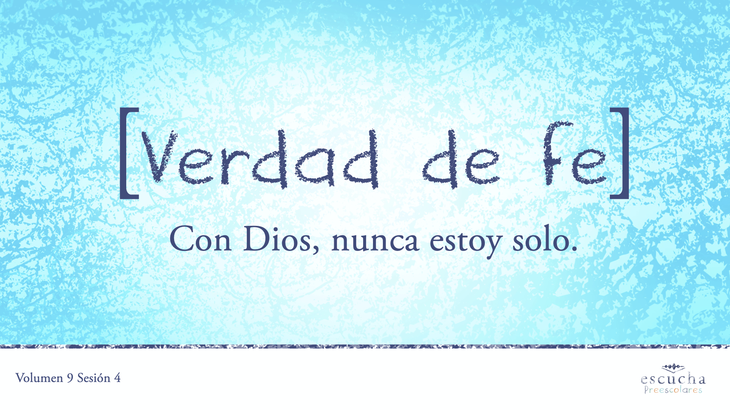
Vamos a decir juntos la Verdad de fe. Hoy quiero que miren a la persona sentada a su derecha y le digan la Verdad de fe para recordarnos que nunca estoy solo. Con Dios, nunca estoy solo. Ahora miren a la persona sentada a su izquierda. Con Dios, nunca estoy solo. ¡Excelente!
Repaso de las Normas (opcional)
Nuestras normas son buenas, pero tenemos que seguirlas para asegurarnos de disfrutar cuando estemos juntos. Yo voy a decir una norma. Luego quiero que alguien salte y diga la siguiente norma. Y luego necesitamos que alguien diga la tercera norma.
• Dirige a los niños para que repitan juntos las reglas.
• Mostrar Video Normas.
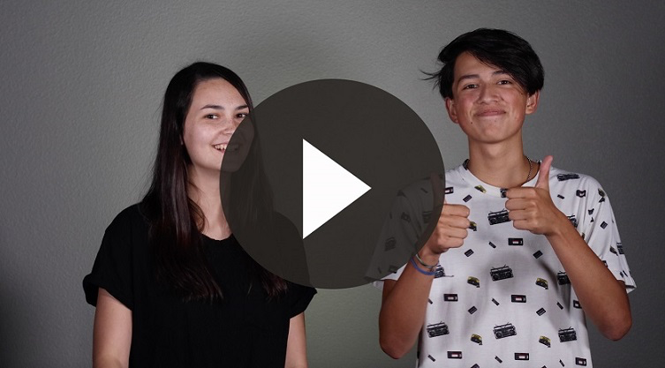

Juego
En espejo
No requiere preparación previa.
¿Sabían que nunca están solos? Dios siempre está con todos los seguidores de Jesús. Nosotros somos como el reflejo de Él en un espejo. Hoy vamos a practicar ser el espejo de nuestro compañero. En parejas, párense uno frente a otro. Cada pareja decidirá quién dirigirá la primera ronda. El que dirige hará movimientos lentos que su pareja deberá copiar en un espejo. El seguidor se esforzará por imitar en un espejo las acciones de su pareja lo más rápido posible. Tendrán 60 segundos para esta actividad. Luego cambiarán de roles. Veamos qué tan buenos son como espejos.
• Variante: Jugar varias rondas y dejar que los niños cambien de pareja.
• Mostrar Video Cuenta regresiva – 60 segundos.
Qué juego tan desafiante, pero muy divertido. Es una excelente manera de recordar que todos reflejamos a Dios. ¿No es genial?

Adoración
Gracias a Dios, nunca estamos solos porque Él está con nosotros siempre. Esta realidad es un gran motivo para adorarlo hoy. Él está con nosotros y quiere que recordemos eso mientras lo adoramos cantando.
• Dirige a los niños en el canto de una o dos canciones de alabanza. Lee las sugerencias al principio de la sesión.

Lección bíblica
Materiales necesarios
- Billetes o dinero de juguete
- Esposas de juguete, o una cuerda o cadena

No requiere preparación previa.
La alabanza es siempre mejor cuando recordamos que Dios no está lejos. Él está aquí a nuestro lado. Oremos para pedir que nos ayude a recordar que Él está con nosotros en las situaciones duras y difíciles que tengamos que enfrentar, mientras escuchamos el relato de la situación que enfrentaron Pablo y Silas en nuestra historia bíblica.
Oración
Querido Dios, gracias por estar a mi lado todo el tiempo. Ayúdame a enfrentar las dificultades con tus fuerzas y no las mías. Te amo. Amén.
Video introductorio
Antes de comenzar con la historia bíblica, veamos qué están haciendo nuestros amigos de «Desafío aceptado».
• Mostrar Video Lección bíblica A.
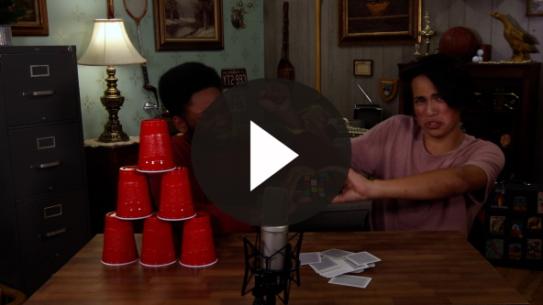
¡Qué difícil! ¿Ustedes aceptarían ese desafío? (Respuesta del grupo) No sé si yo me animaría a hacer esas cosas. Ya veremos cómo se relaciona eso con nuestra historia bíblica.
Historia bíblica
Si tienes una Biblia, ábrela en Hechos 16:16–34. (Espera mientras los niños buscan y encuentran este pasaje en la Biblia).
En Hechos 16, Pablo se encontraba viajando con Silas, su amigo y socio en el ministerio; estaba en su segundo viaje misionero. En ese momento, Pablo había cambiado mucho desde sus días como perseguidor de los cristianos. Había viajado a otras regiones fuera de Israel para hablar a la gente sobre Jesús. Las cosas no siempre salieron bien ni le resultaron fáciles a Pablo cuando predicaba.
• Mostrar Diapositiva – Lección bíblica 1.
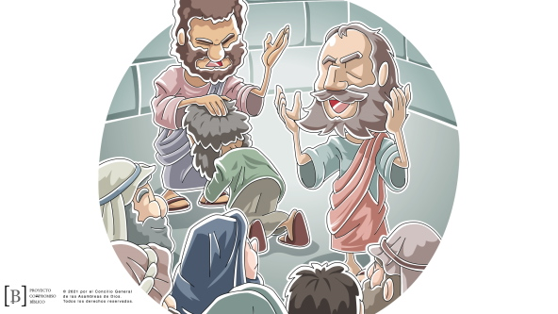
Pablo no había sido el único que odiaba a los cristianos. Había otra gente que escuchaba las enseñanzas de Pablo y veía los milagros que hacía Dios por medio de Pablo y se molestaban con lo que veían.
Leamos lo que les pasó un día a Pablo y Silas en Hechos 16:16–34.
• Lee o pide un voluntario que lea Hechos 16:16–18.
Detengámonos aquí. ¿Qué le pasó a la esclava que seguía a Pablo y a Silas? (Escucha las respuestas). Dios usó a Pablo para sacar al demonio que tenía.
Lo sucedido debió ser una extraordinaria noticia, pero tristemente a los amos de la muchacha no les agradó lo que pasó. El demonio dentro de la esclava le daba poderes de adivinación. La gente pagaba dinero a los dueños para que la muchacha les leyera el futuro. Cuando el demonio la dejó, ella ya no pudo leer el futuro y hacer que sus amos ganaran dinero. Ellos hicieron que toda la ciudad se pusiera en contra de Pablo y Silas. Les dieron una gran paliza y los metieron en la cárcel.
• Mientras relatas la historia, muestra el dinero.
Esta situación los tomó por sorpresa. Pablo había hecho algo bueno por la esclava, y ahora estaba en la cárcel. ¿Qué hubieran hecho ustedes en el lugar de Pablo y Silas en la cárcel? (Escucha las respuestas).
• Muestra las esposas de juguete, o una cuerda o cadena.
Pablo y Silas pudieron quejarse, llorar y darse por vencidos, pero eso no fue lo que hicieron. Veamos qué hicieron y algo increíble que pasó después.
• Lee o pide un voluntario que lea Hechos 16:25–26.
• Mostrar Diapositiva – Lección bíblica 2.
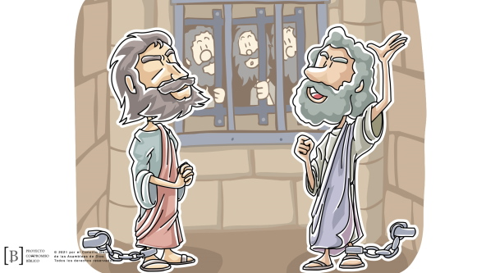
¡Increíble! Pablo y Silas oraban y cantaban. Luego Dios envió un terremoto que sacudió y abrió las puertas de la cárcel, y las cadenas que los sujetaban se rompieron.
• Deja caer las esposas de juguete, o una cuerda o cadena.
Esa fue una buena noticia para todos salvo para el carcelero, que tenía que cuidar que ningún preso se escapara. Si alguno de los presos hubiera escapado en el terremoto, él habría estado en graves problemas. Por eso él quería quitarse la vida, pero Pablo lo detuvo. Él explicó que todos los presos estaban en la cárcel todavía.
Y aquí viene la mejor parte. El carcelero preguntó a Pablo y a Silas qué tenía que hacer para ser salvo, porque quería tener lo que ellos tenían. Leamos qué le respondieron Pablo y Silas.
• Lee o pide un voluntario que lea Hechos 16:31.
Enseñanza
Pablo y Silas pudieron sentirse abandonados en la celda de la cárcel. Pudieron pensar en la horrible situación en que estaban y darse por vencidos. Sin embargo, ellos sabían que nunca estaban solos, ni siquiera en la oscura celda de la cárcel. Dios no los había dejado solos ni los había abandonado. Dios estaba allí, junto a ellos en aquella cárcel. Cuando oraron y cantaron adorando a Dios, invitaron la presencia del Señor.
Esta historia bíblica nos recuerda que seguir a Dios tiene un costo. No siempre estaremos cómodos ni seremos populares. La decisión de seguir a Jesús y vivir para Él tal vez te ponga en una situación incómoda o extraña. ¿Te enfrentarás a estas situaciones como lo hicieron Pablo y Silas, que dependieron de Dios, o intentarás hacerlo todo por tu cuenta? Dios está siempre a tu lado y quiere ayudarte. Permite que Él obre en tu vida.
Versículo de fe
Nuestro Versículo de fe nos recuerda que no tenemos por qué hacer nada solo con nuestras fuerzas. Así como Dios está con nosotros todo el tiempo, el poder del Espíritu Santo está a nuestra disposición en cualquier momento que lo necesitemos. Vamos a repetir el Versículo de fe con los ademanes.
• Mostrar Video Versículo de fe.
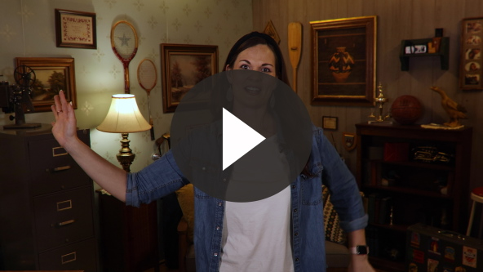
Hechos 1:8 (NTV)
«Pero recibirán poder cuando el Espíritu Santo descienda sobre ustedes. Y serán mis testigos, y le hablarán a la gente acerca de mí en todas partes: en Jerusalén, por toda Judea, en Samaria y hasta los lugares más lejanos de la tierra».
Tal vez pensemos que nosotros solos podemos hacer bien las cosas, pero hacer las cosas a la manera de Dios siempre será nuestra mejor opción.

Oración y respuesta
Mientras oran, puedes poner música suave de adoración.
¿Qué dificultades estás enfrentando ahora que necesitas que Dios intervenga y te ayude? Tal vez ahora todo va bien en tu vida, pero las dificultades pueden estar en un futuro próximo. Lo mejor que puedes hacer es invitar a Dios a todas las áreas de tu vida: tanto en las buenas como en las malas. Dios quiere ser parte de toda tu vida. Recuerda que nunca estarás solo porque Dios siempre está contigo.
• Espera mientras los niños oran. Luego comienza a cantar el canto de adoración. La música de fondo podría estar sonando ya mientras los niños oran o puedes escoger un canto de adoración para que canten juntos después.
• Si te parece que corresponde, guía a los niños en una oración de salvación.
Adoración
Reproduce un canto de adoración.
Video de cierre
Antes de reunirnos en los grupos pequeños para hacer las actividades, veamos cómo les fue a nuestros amigos de «Desafío aceptado».
• Mostrar Video Lección bíblica B.
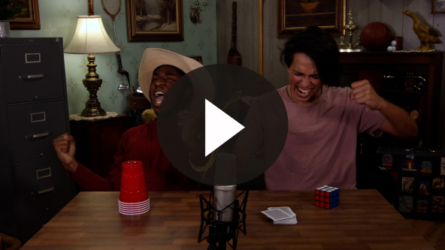
¿Estás listo para aceptar el desafío que Dash y Austin nos hicieron? (Respuesta del grupo) Pasar tiempo extra a solas con Dios en adoración y oración te ayudará a pasar mejor la semana.
• Mostrar Diapositiva Verdad de fe.
Repitan la Verdad de fe conmigo: Con Dios, nunca estoy solo. Dios estará a tu lado para ayudarte. Puedes confiar en que Él te ayudará, te consolará, peleará tus batallas y te amará cuando parezca que nadie más puede ayudarte. Espero que esta Verdad de fe quede grabada en tu mente en los días que vienen.
• Invita a los niños a pasar a los grupos pequeños (o despídete de ellos si el encuentro termina aquí).
Grupo pequeño
30 minutos
Esta parte se puede hacer con todo el grupo de niños o en grupos pequeños. Durante las actividades en grupos pequeños, el objetivo es que los niños se acerquen a la Palabra de Dios y también se relacionen con los demás en su grupo. El líder del grupo pequeño se encargará de dirigir las actividades.

Conexión del grupo
¿Solos o juntos?
No requiere preparación previa.
¿Prefieres hacer las cosas a solas o junto con un grupo de amigos? (Respuesta del grupo) Tu respuesta tal vez dependa de la actividad. Voy a leer una lista de actividades. Si prefieres hacer la actividad a solas, quédate sentado. Si prefieres hacerlas acompañado o en grupo, ponte de pie de un salto.
• Lee las actividades, y haz una pausa después de cada una, para que los niños puedan responder.
Actividades para «Solos o juntos»:
• Viajar en avión
• Leer un libro
• Salir a caminar
• Jugar al básquetbol
• Comer
• Andar en bicicleta
• Jugar afuera
• Nadar
• Hacer los deberes
• Bailar
• Cantar
• Jugar un videojuego
• Mirar una película

Repaso de la lección bíblica
Materiales necesarios
- Biblias, una para cada niño

No requiere preparación previa.
Repaso de la historia bíblica: Hechos 16:16–34
La última vez vimos que, antes de conocer a Jesús, Pablo odiaba a los cristianos. Sin embargo, al tener el encuentro con Jesús su vida cambió por completo. Comenzó a contar a todos los que quisieron escucharlo sobre Jesús. Dios lo usó para hacer milagros. Por desgracia, Pablo no fue el único que odiaba y quería meter presos o matar a los cristianos.
Ahora que Pablo estaba predicando e intentando ayudar a la gente a conocer a Jesús solo consiguió que algunos se enojaran aún más con los cristianos. Querían impedir que Pablo propagara las buenas noticias sobre Jesús. Leamos el relato de una situación difícil que Pablo y su amigo misionero Silas tuvieron que enfrentar, en Hechos 16:16–34.
• Divide la lectura bíblica en porciones más pequeñas para que los voluntarios las lean en voz alta. Este pasaje podría dividirse en las siguientes secciones: Hechos 16:16–18, 19–24, 25–29, 30–34.
Mencionen algo que recuerdan de nuestra historia bíblica.
Verdad de fe
Aun en las situaciones más difíciles y oscuras, Dios está presente con los que le aman. Dios siempre estará allí para ayudarte, como ayudó a Pablo y Silas en la cárcel. Por eso nuestra Verdad de fe es tan poderosa e importante.
• Mostrar Diapositiva Verdad de fe.
Repítanla conmigo. Con Dios, nunca estoy solo.

Reflexión en grupo
Puedes usar todas o solo algunas de las preguntas para iniciar la conversación. Las preguntas marcadas con asterisco (*) están pensadas para estimular la conversación. Adáptalas a los intereses y la madurez del grupo. En general, los niños mayores tendrán más capacidad que los menores de profundizar en los temas.
Preguntas
¿Qué hicieron Pablo y Silas en la cárcel?
¿Prefieres estar a solas o en grupo? ¿Por qué?
* ¿Cuándo te gusta estar a solas?
* ¿Cuándo prefieres estar acompañado por un grupo?
* ¿Cuándo te sientes más solo?
¿Cómo puedes recordar que nunca estás solo?
¿Alguna vez te han molestado o te han tratado mal por ser cristiano?
* ¿Cuándo o en qué situaciones te resulta más difícil defender lo que crees?
¿Alguna vez dijiste que no eras cristiano para ser aceptado en un grupo?
¿Estás dispuesto a ser rechazado como fueron rechazados Pablo y Silas porque eran cristianos?
* ¿Qué es algo que no puedes hacer porque eres cristiano? ¿Vale la pena ese costo?

Aplicación y respuesta
¿Cómo enfrentas las situaciones difíciles y los problemas en tu vida? ¿Respondes como Pablo y Silas, con oración y adoración a Dios a pesar de todo? ¿Adoptas una mala actitud y te quejas de tus problemas con cualquiera que te escuche? A Dios no le importa que vayamos a quejarnos con Él cuando tenemos problemas, pero llega el momento en que tenemos que superar las quejas y encontrar su gozo en todas las circunstancias.
Desarrolla un hábito
Anima a los niños a escoger un objeto cotidiano para asociarlo a la Verdad de fe.
¿Recuerdan nuestra Verdad de fe para hoy? Vamos a repetirla. Con Dios, nunca estoy solo. Cuando comiences a sentirte solo, toma tu Biblia. La Palabra de Dios es su regalo para nosotros, y un excelente recordatorio de que nunca estamos solos. Lee unos versículos o unos capítulos hasta que sientas que Dios te habló. Él quiere hablarnos a través de su Palabra todos los días, si tomamos el tiempo para leerla.
¿Qué otra cosa podríamos usar para ayudarnos a recordar nuestra Verdad de fe?
• Toma nota de lo que sugieran los niños.
Oración
Oremos para pedir a Dios que nos recuerde que Él está con nosotros, aunque a veces nosotros lo olvidemos.
Querido Dios, gracias por estar conmigo todo el tiempo. Perdóname por tratar de arreglármelas yo solo. Ayúdame a depender de ti y de tus fuerzas. Amén.

Repaso del Versículo de fe
Materiales necesarios
- Pelotas pequeñas

No requiere preparación previa.
Nuestro Versículo de fe es Hechos 1:8. Nos recuerda que Dios está con nosotros y que nos ha dado el Espíritu Santo para ayudarnos. Vamos a repetir juntos el Versículo de fe con los ademanes.
• Mostrar Video Versículo de fe.
Repitamos un par de veces el Versículo de fe para recordarlo. Recuerden decirlo lo más alto posible, para que los otros grupos pequeños los oigan.
Diversión con el Versículo de fe
Pelotas
¿Quién cree que ya sabe bien el Versículo de fe? (Respuesta del grupo) Eso es bueno porque vamos a poner a prueba su confianza. Yo voy a empezar a decir el versículo, con la primera palabra. Luego lanzaré la pelota a uno de ustedes, y el que la reciba dirá la siguiente palabra. El que atrape la pelota dirá la siguiente palabra del versículo hasta completarlo. ¿Listos para este desafío?
• Jueguen a pasarse la pelota lo más rápido que puedan en cada ronda.

Actividad creativa
Pablo y Silas en la cárcel
Materiales necesarios
- Hojas de actividad– Grupo pequeño 1 y 2, una por niño
- Crayolas, marcadores o lápices de color
- Tijeras
- Cinta adhesiva
Preparación
- Imprimir copias de la Hoja de actividad – Grupo pequeño 1, una por niño.
- Imprimir copias de la Hoja de actividad – Grupo pequeño 2, una por niño. Recortar el dibujo en el cuadro.
Pablo y Silas nunca estuvieron solos en la cárcel. Dios estuvo con ellos, y eso es determinante para cualquier situación. Haremos una manualidad sencilla que nos recuerde cómo Dios puede marcar la diferencia en cualquier situación.
• Entrega a cada niño la figura de Pablo y Silas encadenados, junto con la Hoja de actividad.
• Los niños colorean el dibujo.
• Cuando terminen de colorear, usa la cinta adhesiva para pegar el borde superior de la Hoja de actividad 2 – Grupo pequeño sobre la Hoja de actividad 1.
• Cuando los niños levantan el dibujo de Pablo y Silas encadenados, pasarán a verlos libres de sus cadenas.
Oración
Querido Dios, gracias por recordarme que tú siempre estás conmigo. Ayúdame a recordar que puedo acudir a ti cuando estoy triste o preocupado. Tú me darás las fuerzas que necesito cuando me siento débil. Te amo. Amén.

Repaso de la Verdad de fe
• Muestra la diapositiva Verdad de fe mientras llegan los padres.
• Aprovecha al máximo el tiempo con los niños, para que los padres vean lo que aprendieron. Pide que repitan la Verdad de fe y luego despídete de los niños para que se vayan con sus padres.
Vamos a repetir la Verdad de fe una vez más.
• Mostrar Diapositiva Verdad de fe.
Con Dios, nunca estoy solo. ¿Dedicaste tiempo para agradecer a Dios por estar contigo todo el tiempo? Si no lo has hecho, adquiere el hábito de agradecerle por estar contigo todos los días.

Despedida
• Al retirarse, los niños se llevan la Hoja de Actividad – Grupo pequeño.
• Recuerda a los padres que en la aplicación hay Devocionales familiares para que los estudien con su hijo.
• Recuérdales también la fecha y hora de la siguiente sesión.

